TUGAS


By : Wildaniel Rizqia Ramadhani

Nyalakan MySql & Apache

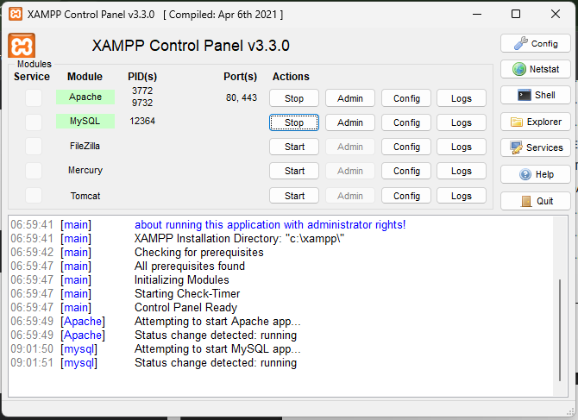

Setelah terbuka jalankan MySQL dengan mengetik
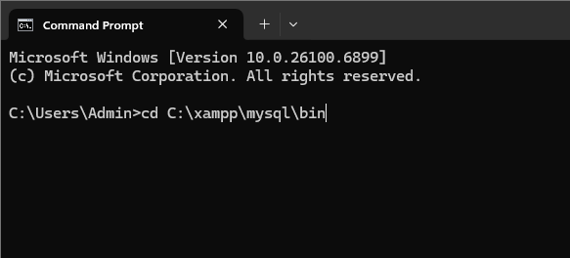

Karena password default atau bawaan XAMPP nya kosong, langsung ketik enter saja. Jika MySQL berjalan maka akan tampil
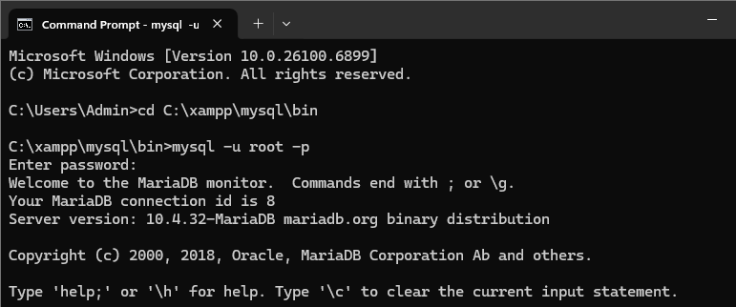

KELUAR DARI MYSQL
Gunakan command :
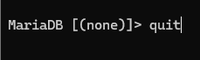

MEMERIKSA MYSQL JALAN ATAU TIDAK
Untuk mengecek MySQL berjalan atau tidak, pastikan keluar dari MySQL dulu kemudian gunakan perintah dibawah. Tekan enter jika passwordnya kosong
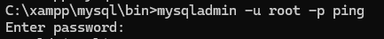

CEK VERSI MYSQL Kita bisa mengecek versi MySQL
yang digunakan menggunakan perintah; Pastikan sudah keluar dari MySQL sebelum mengecek versinya. Gunakan command
“ mysqladmin -u root -p version ”
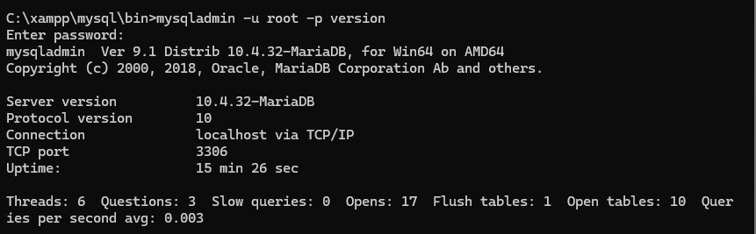

MENAMPILKAN HELP MYSQL
Sangat sulit mengingat semua perintah MySQL, karena itu dibutuhkan bantuan agar kita bisa mengetahui perintah MySQL yang akan digunakan. Untuk melihat bantuan MySQL, anda harus masuk dulu ke MySQL dengan perintah
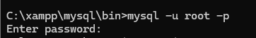

Tanda jika anda sudah ada dalam MySQL adalah
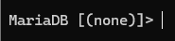
Untuk menampilkan HELP bisa menggunakan perintah
Atau gunakan 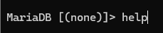
Dan akan tampil seperti ini :
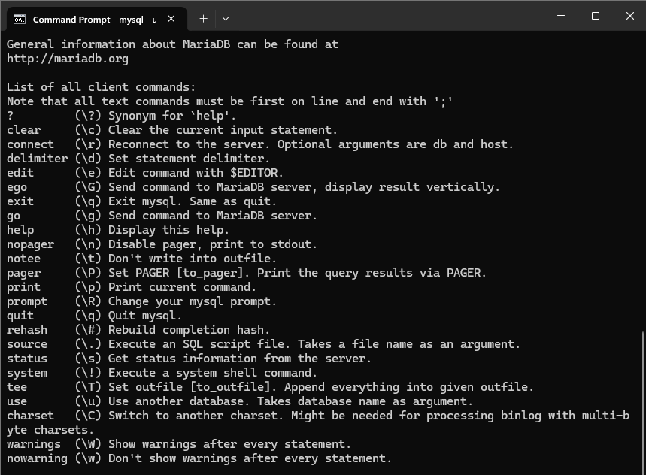

MENAMPILKAN TANGGAL

Gunakan perintah berikut untuk menampilkan tanggal. Pastikan akhir perintah di beri tanda TITIK KOMA (;) kemudian tekan enter.

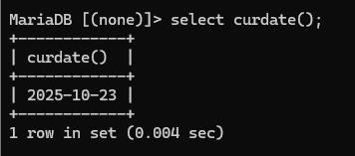

MENGGUNAKAN KALKULATOR

Untuk menggunakan kalkulator di MySQL gunakan perintah sebagai berikut

Penjumlahan
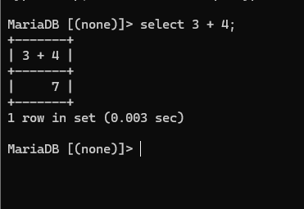

Perkalian
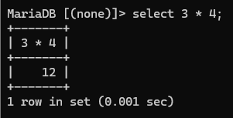

Pengurangan

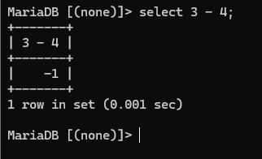

Pembagian
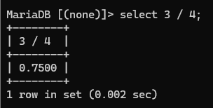

Modulus
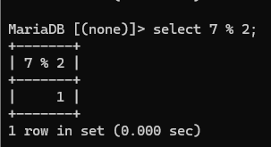

Hasil pembagian integer (utuh)
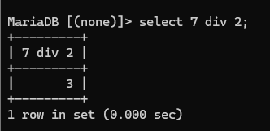

DDL

Data Definition Language

Pembuatan DB, Tabel, & Index

MENAMPILKAN DATABASE

Untuk menampilkan semua database yang ada di MySQL komputer anda. Gunakan perintah

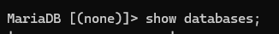

Dan hasilnya adalah :
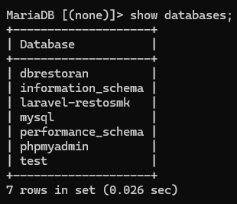

MEMBUAT DATABASE

Pada latihan ini, akan membuat database dengan nama dbtoko. Gunakan perintah berikut

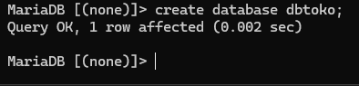

Periksa database yang sudah dibuat dengan menggunakan perintah

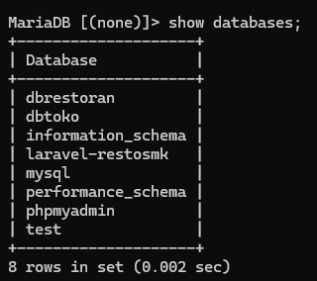

Database yang bernama “ dbtoko “

MENGHAPUS DATABASE

Jika ada database yang tidak digunakan bisa dihapus dengan perintah

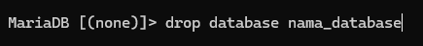
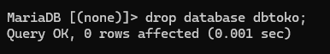

MENGAKTIFKAN DATABASE

Jika database sebelumnya dihapus buat lagi dengan nama [dbtoko], gunakan perintah diatas. Sebelum membuat tabel anda harus memilih atau mengaktifkan database yang akan digunakan sebagai tempat penyimpanan tabel. Untuk memilih atau mengaktifkan gunakan perintah sebagai berikut

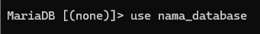

Jadi kita akan menggunakan dbtoko dengan command :

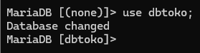
Dan hasilnya seperti itu

Perhatikan terjadi perubahan dari [none] menjadi [dbtoko] ini menunjukan bahwa database yang aktif yang akan digunakan adalah [dbtoko]

MEMBUAT TABEL

tabel yang pertama dibuat adalah tabel tblkelompok, dan cara membuat sebuah table adalah seperti berikut

MEMBUAT TABEL tblkelompok

tblkelompok Pastikan sebelum membuat tabel database sudah dipilih dengan benar gunakan perintah pada penjelasan sebelumnya. Jika tipe yang digunakan adalah “text” maka pada MySQL menggunakan VARCHAR

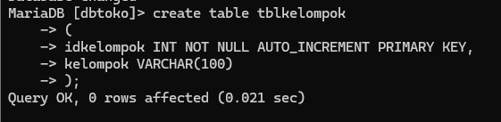

MENAMPILKAN TABEL

Untuk menampilkan tabel yang sudah dibuat, gunakan perintah berikut

Dan hasilnya seperti berikut

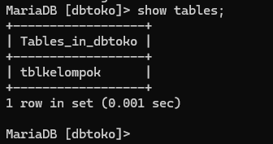

MENAMPILKAN STRUKTUR TABEL

Untuk melihat struktur tabel gunakan perintah sebagai berikut

Dan hasilnya seperti berikut

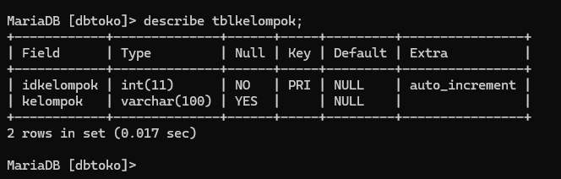

Membuat Tabel tblbarang

Untuk membuat tabel tblbarang gunakan perintah sebagai berikut
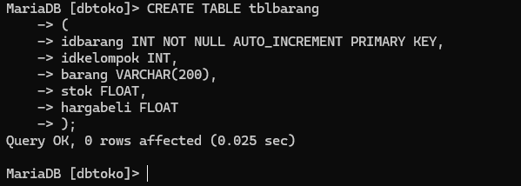

Karena pada MySQL tidak ada tipe data “ Currency “ maka kita bisa menggunakan tipe data “FLOAT”

Periksa apakah struktur yang dibuat sudah benar

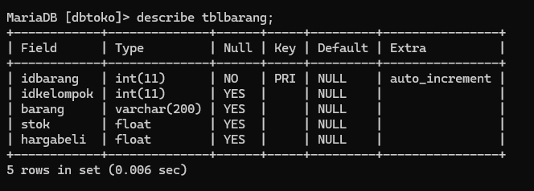

Menampilkan Tabel

Tabel yang sudah dibuat pada database bisa dilihat dengan menggunakan perintah berikut

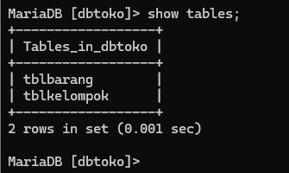

MENAMBAH KOLOM

Jika dilihat pada desain terdapat kekurangan kolom pada tabel yang dibuat, kita bisa menambahkan kolom dengan perintah sebagai berikut

Kita akan tambahkan “hargajual” pada tblbarang
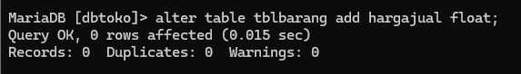

Setelah penambahan kolom periksa “tblbarang” dengan perintah sebagai berikut
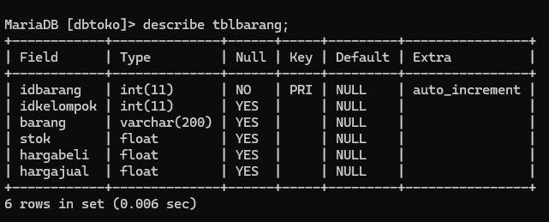

MERUBAH TIPE DATA

Pada tblbarang terdapat tipe data FLOAT pada kolom stok, kolom stok tipe data akan diganti menjadi INT. Gunakan perintah sebagai berikut

Dan kita kan ubah/modifikasi “stok” yang ada di dalam “tblbarang”
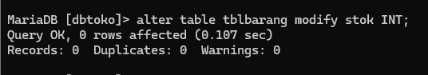

Periksa kembali tipe data yang digunakan menggunakan perintah berikut
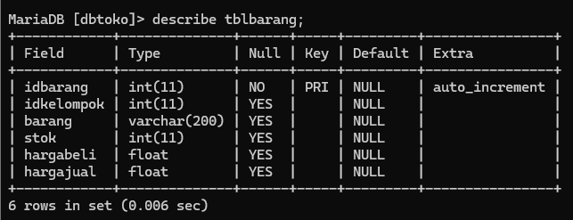

MEMBERI NILAI DEFAULT PADA KOLOM

Pada kolom [stok] tblbarang akan diberi nilai DEFAULT [0] atau nilai awal [0]. Gunakan perintah sebagai berikut

Isi nilai DEFAULT, jika VARCHAR maka beri tanda petik

Dan kita beri nilai pada DEFAULT yang ada pada column “stok” yang ada di dalam “tblbarang”

Periksa dengan menggunakan perintah berikut
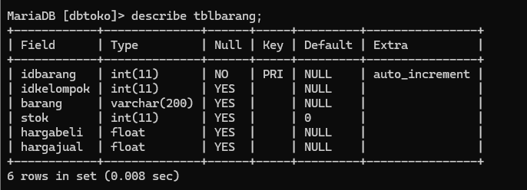

Dan seperti yang dilihat “Default” pada “stok” bukan lagi “NULL” tapi berubah menjadi 0

MENGHAPUS KOLOM

Pada latihan untuk menghapus kolom, tambahkan kolom baru terlebih dahulu dengan menggunakan perintah sebagai berikut
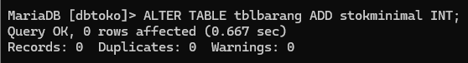

Periksa struktur tabel yang sudah dibuat
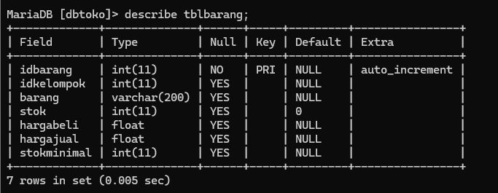

Pada struktur diatas kolom stokminimal akan dihapus. Untuk menghapus gunakan perintah berikut

Dan kita akan coba untuk men-DROP kolom “stokminimal”
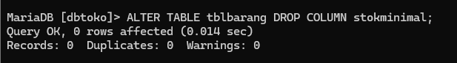

Periksa struktur tabel dengan perintah berikut
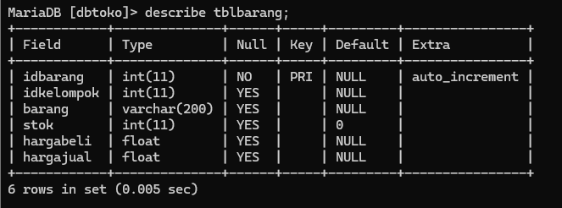

Dan yup, column “stokminimal” berhasil di hapus

MERUBAH NAMA KOLOM

Untuk merubah nama kolom jika terdapat kesalahan bisa menggunakan perintah sebagai berikut

Kita coba akan ubah column “stok” menjadi “stokbarang”
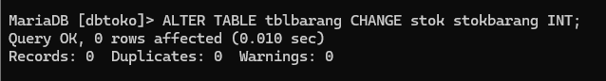

Periksa struktur tabelnya
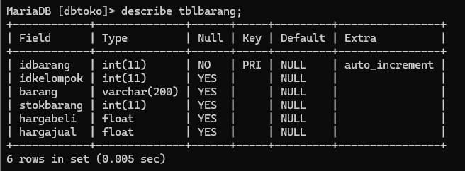

MEMBUAT TABEL tblpelanggan
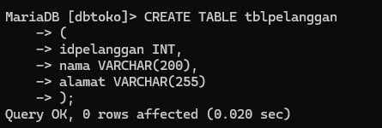

Pada pembuatan tabel diatas belum ada PRIMARY KEY. Untuk menambahkan PRIMARY KEY gunakan perintah ubah tipe data.
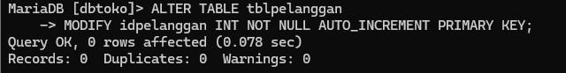

Periksa struktur tabel dengan perintah berikut
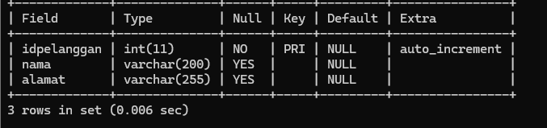

Dan akhirnya pada “idpelanggan” memiliki PRIMARY KEY

MENAMPILKAN ENGINE YANG DIGUNAKAN

Pada pembuatan database terdapat 2 engine atau mesin yang digunakan yaitu MYISAMdan InnoDB. Untuk proses pembuatan database relasional harus menggunakan InnoDB. MYISAM tidak bisa menerima penggunaan FOREIGN KEY.

Gunakan perintah berikut

Kita akan coba untuk menampilkan engine yang digunakan oleh “tblpelanggan”
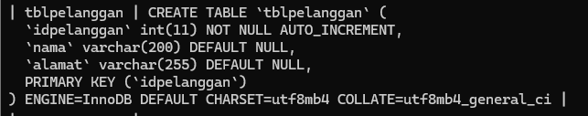

Dan engine yang digunakan adalah :

ENGINE=InnoDB DEFAULT CHARSET=utf8mb4 COLLATE=utf8mb4_general_ci

MEMBUAT TABEL tblorder

Perintah untuk membuat tblorder
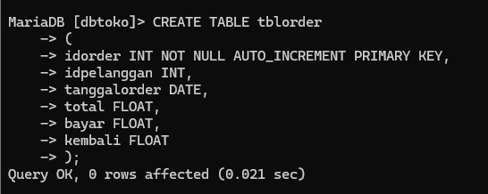

Struktur tabel
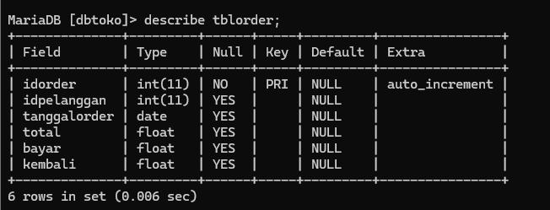

Perhatikan pada desain pembuatan tabel diatas, kita kekurangan satu kolom yaitu kolom [faktur] yang letaknya dibawah kolom [idpelanggan].

MENAMBAH KOLOM SETELAH KOLOM

Kita akan buat kolom [faktur] yang letaknya dibawah kolom [idpelanggan]

Hasilnya adalah
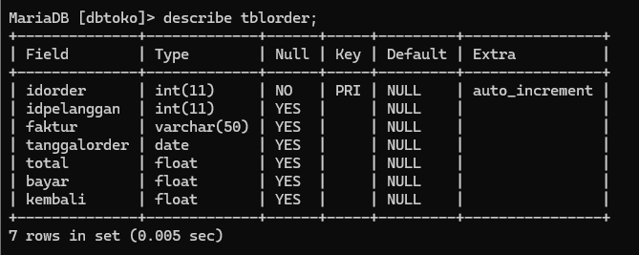

MEMBUAT TABEL tblorderdetail
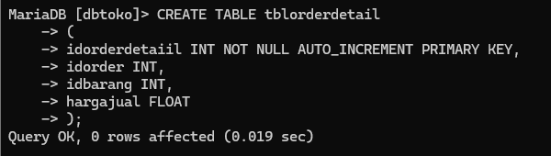

Struktur tabel yang sudah dibuat
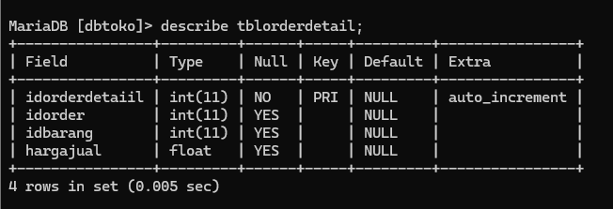

MEMBUAT INDEX

Index digunakan untuk mempercepat proses pencarian data terutama pada data yang jumlahnya diatas ribuan. Pada tabel diatas yang biasa digunakan untuk pencarian data adalah nama barang dan nama pelanggan.

Buat index untuk tabel tblpelanggan dengan perintah sebagai berikut
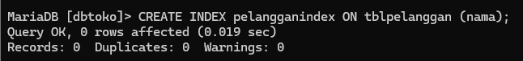

Buat index untuk tabel tblbarang dengan perintah sebagai berikut
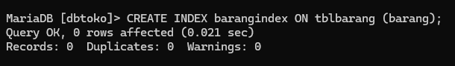

MENAMPILKAN INDEX

Index yang sudah dibuat bisa ditampilkan dengan perintah
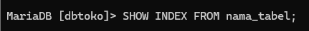

Kita akan coba melihat index dari tblbarang

Dan hasilnya adalah
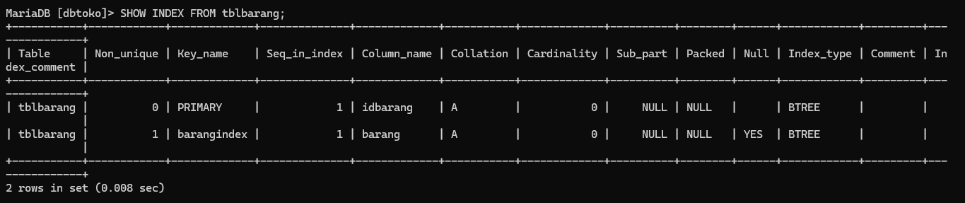

MENGHAPUS INDEX

Jika INDEX tidak digunakan bisa dihapus dengan perintah

Kita akan coba men_DROP “pelangganindex” yang ada di “tblpelanggan”
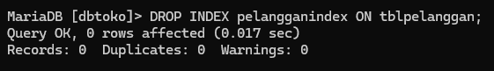

DML

Data Manipulation Language

Insert, Delete, Update, Select, View, Trigger, Procedure, & Function

INSERT SEMUA KOLOM

Insert semua kolom digunakan untuk memasukan data pada semua kolom tabel. Sebelum melakukan INSERT data periksa dulu tabel yang akan digunakan.
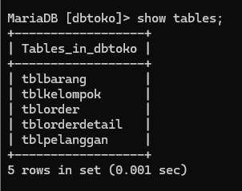

Sebagai latihan akan menggunakan tblkelompok, lihat dulu kolom tblkelompok
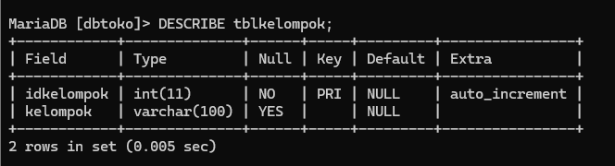

Pada tblkelompok terdapat 2 kolom yang akan di INSERT datanya, yaitu [idkelompok], [kelompok].

Kita akan coba insert di tblkelompok
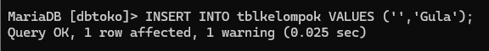

Untuk memeriksa apakah data yang di INSERT kan berhasil gunakan perintah

Kita akan lihat data yang sudah kita insert di tblkelompok
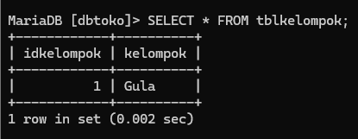

INSERT SEBAGIAN KOLOM INSERT

sebagian kolom digunakan untuk melakukan INSERT HANYA PADA kolom yang disebutkan.

Kita akan mencoba di tblkelompok

Kita akan latihan, dan akan melakukan INSERT data

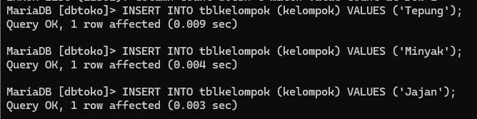

sehingga diperoleh data sebagai berikut
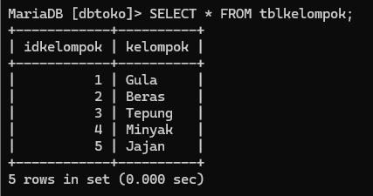

DELETE SEBAGIAN RECORD (BARIS DATA)

Untuk menghapus sebagian baris gunakan perintah

Kita akan coba untuk delete “Jajan”
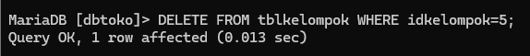

Sekarang akan kita cek setelah kita hapus

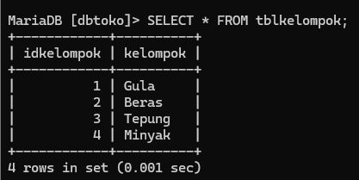 Dan yupp, Jajan sudah terhapus.

DELETE SEMUA RECORD

Untuk menghapus semua baris data bisa dilakukan dengan perintah
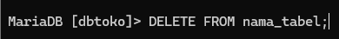

Kita akan coba record tblkelompok
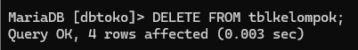

Karena data sudah dihapus maka yang tampil adalah
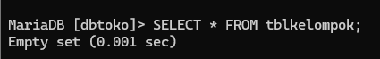

UPDATE SEBAGIAN RECORD

Karena semua data sudah dihapus semua pada materi delete, isi dulu data pada tblkelompok sebagai latihan dengan data sebagai berikut

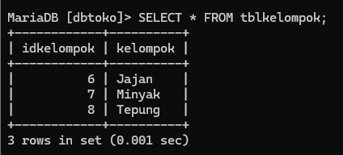

Pada tabel diatas UBAH data ‘Jajan’ menjadi ‘Snack’ menggunakan perintah sebagai berikut

Kita akan coba UPDATE “Jajan” menjadi “Snack”
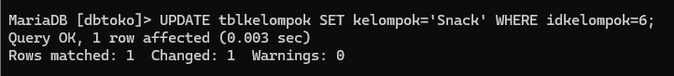

Kita akan periksa data yang sudah kita ubah
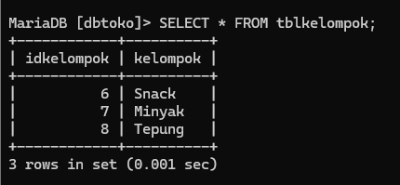

UPDATE SEMUA RECORD

Untuk mengubah semua data bisa dilakukan dengan perintah sebagai berikut

Kita coba UPDATE yang ada di kelompok menjadi “Makanan”
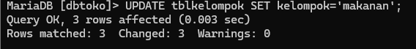

Kita coba periksa setelah kita UPDATE
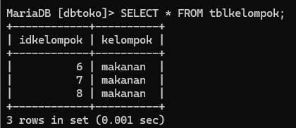

Kita akan kembalikan seperti semula dengan menggunakan update
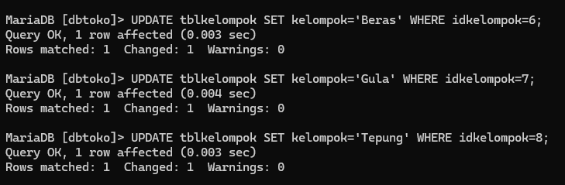

Kita akan cek setelah kita UPDATE
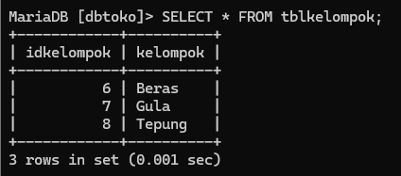

TABEL MASTER DAN TABEL TRANSAKSI (DETAIL)

Lihat struktur tblkelompok dan tblbarang

tblkelompok
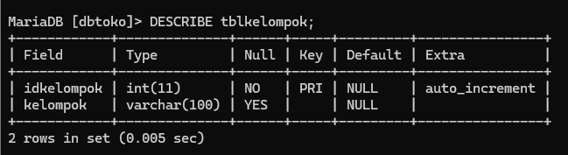

tblbarang
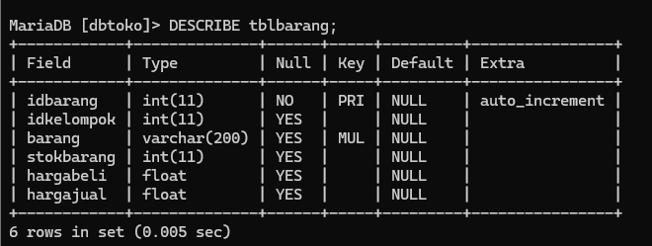

MEMBUAT RELASI ANTAR TABEL

Lihat dulu struktur tabel yang akan dibat relasinya. Pada tblbarang terlihat struktur seperti pada gambar

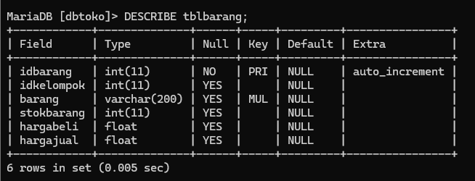

Perintah untuk membuat relasi adalah sebagai berikut
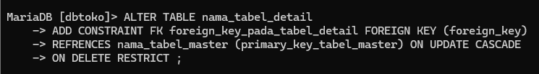

Kita akan coba pada tblbarang
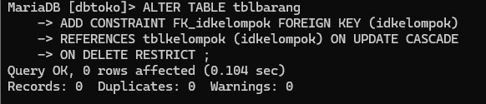

Untuk melihat hasil pembuatan relasi gunakan perintah berikut

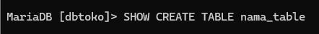

Kita akan lihat tblbarang
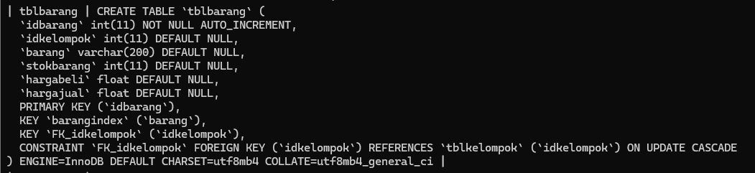

Dan diatas adalah hasilnya

MENGUJI HASIL PEMBUATAN RELASI

Untuk menguji hasil pembuatan relasi lakukan INSERT data pada tabel master terlebih dahulu baru kemudian ke tabel transaksi.
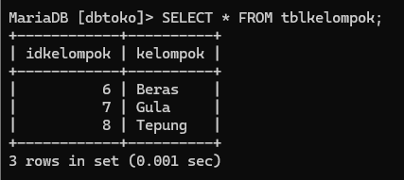

Tampilkan struktur tabel untuk memudahkan proses insert data
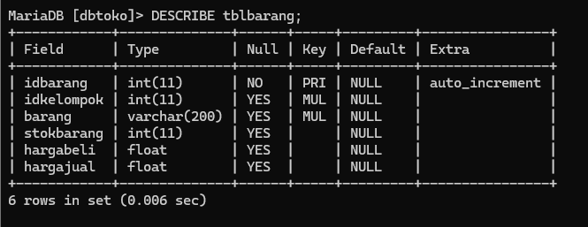

Isi tabel transaksi sesuai dengan idkelompok yang akan digunakan

Karena idbarang AUTO_INCREMENT maka kolom bisa diganti dengan ‘’ (petik kosong)

Kita lakukan insert beberapa jenis beras, gula, dan tepung
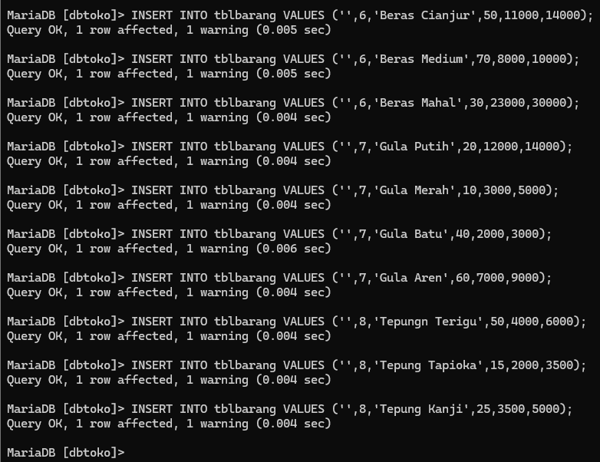

Dan kita akan lihat hasilnya
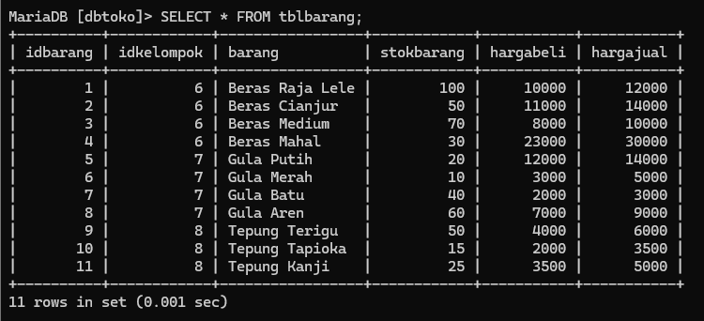

PENGUJIAN INSERT

Insert pada tabel [tblbarang] HANYA BISA dilakukan menggunakan data yang tersedia pada tabel master. [Idkelompok] pada tabel master yang tersedia hanya [6,7,8].. Perhatikan hasil pengujian berikut; Pada pengujian INSERT idkelompok yang digunakan adalah 9 yang TIDAK TERSEDIA pada tabel master [tblkelompok].

PENGUJIAN UPDATE

Coba lakukan update pada tabel master kemudian periksa di tabel transaksi. Ubah idkelompok tepung dari 8 menjadi 9 dengan perintah berikut

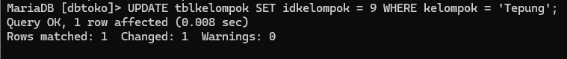

Periksa perubahan pada tblkelompok
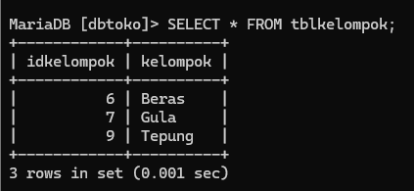

Periksa pada tblbarang
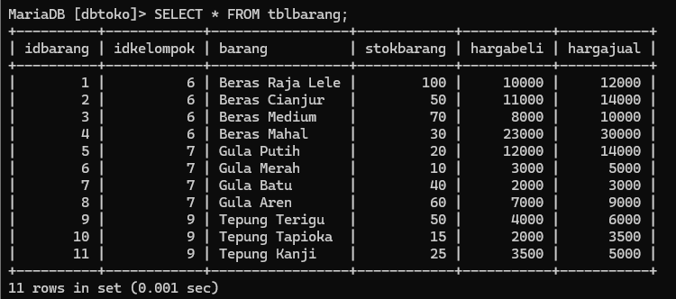

PENGUJIAN DELETE

Pengujian delete dilakukan dengan menghapus tabel master.

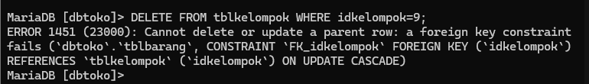

Karena [ idkelompok] 9 sudah digunakan pada tabel transaksi maka data tersebut tidak bisa dihapus seuai dengan relasi yang dibuat yaitu ON DELETE RESTRICT. Data yang bisa dihapus hanya yang belum digunakan pada tabel transaksi. coba INSERT kan data baru pada tabel master

Periksa data yang sudah dimasukan
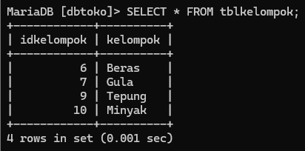

Karena kolom [idkelompok] 10 belum digunakan pada tabel transaksi maka kolom tersebut bisa dihapus. Lakukan penghapusan menggunakan perintah berikut

Periksa tabel yang sudah dihapus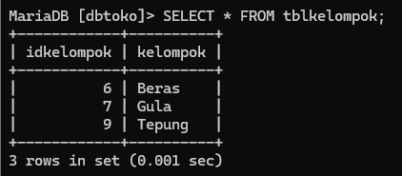

PEMBUATAN VIEW

View digunakan untuk menggabungkan tabel master dan tabel transaksi menjadi sebuah tabel baru agar lebih mudah dilihat dan digunakan.

Kita akan langsung mencobanya

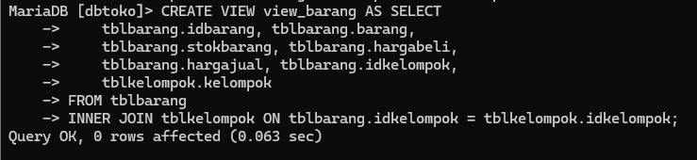

MENAMPILKAN SEMUA VIEW YANG SUDAH DIBUAT

View yang sudah dibuat bisa dilihat dengan perintah

Kita akan lihat view dari dbtoko
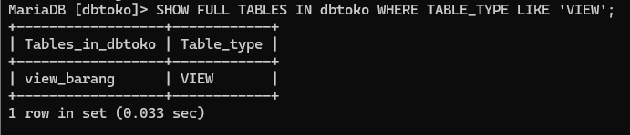

MELIHAT ISI VIEW Untuk melihat isi VIEW

sama dengan melihat isi table

Kita akan lihat view_barang
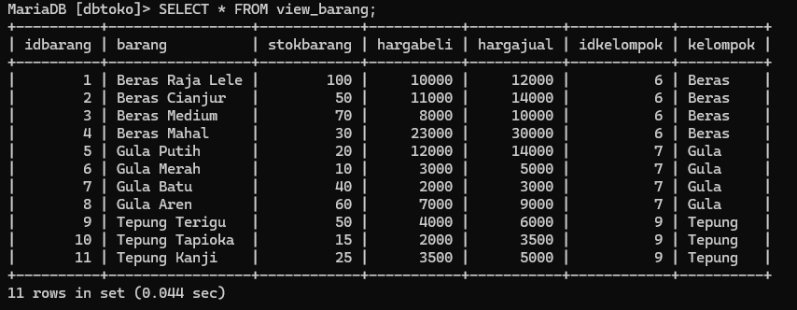

MENGHAPUS VIEW Jika VIEW

yang sudah dibuat tidak digunakan lagi bisa di hapus dengan menggunakan perintah berikut

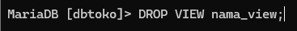

Kita akan coba untuk DROP view_barang
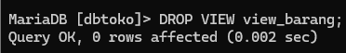

SELECT SEMUA KOLOM (*)

Select semua adalah menampilkan semua kolom dari tabel atau VIEW

Kita akan buat view lagi dan kita lihat lagi view_barang
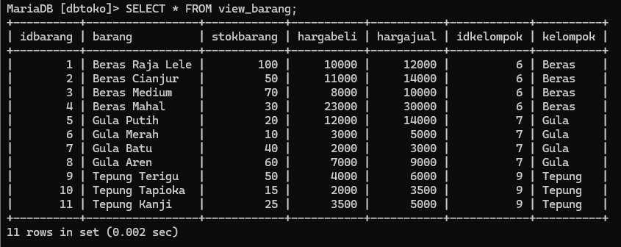

SELECT SEBAGIAN KOLOM

Select sebagian kolom adalah menampilkan hanya pada kolom yang dipilih
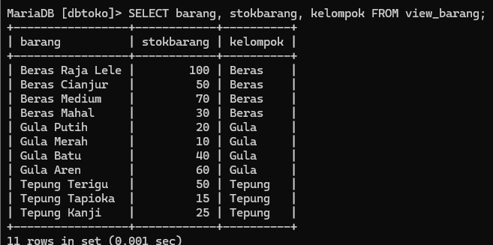

SELECT ORDER Jika VIEW

pada latihan diatas sudah dihapus, silahkan buat ulang untuk latihan materi selanjutnya

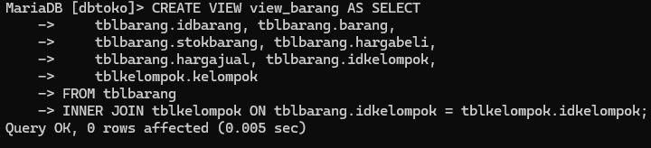

Kita sudah buat, dan kita akan melanjutkan materinya

SELECT ORDER adalah cara untuk menampilkan data dalam urutan naik atau turun Jika NAIK menggunakan ASC Jika TURUN menggunakan DESC

Hasil select ORDER BY nama_kolom ASC dan DESC
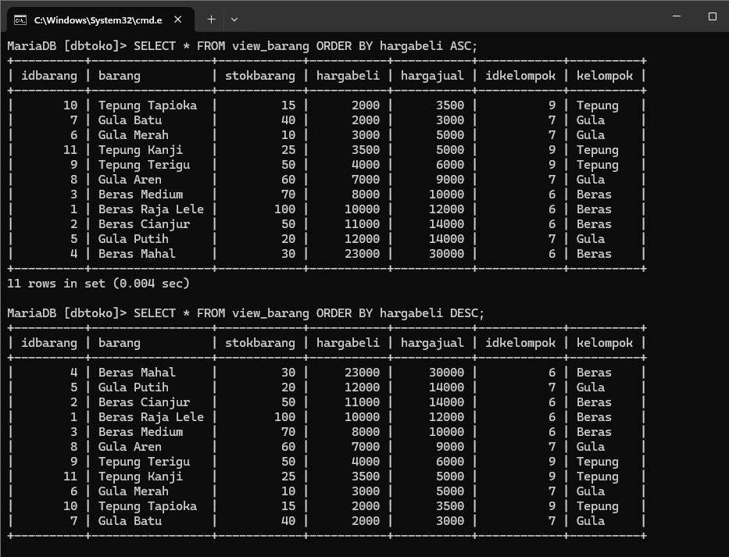

SELECT GROUP

Perintah SELECT GROUP digunakan untuk mengelompokan data sesuai dengan kelompok dari kolom yang dipilih.

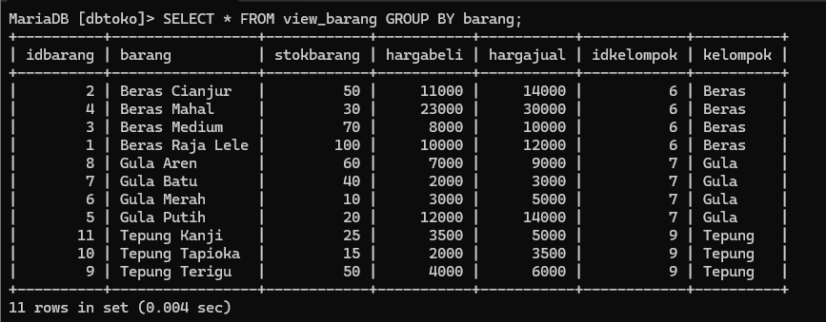

PENGUJIAN WHERE

Kita akan mencoba pengujiannya menggunakakn tblbarang
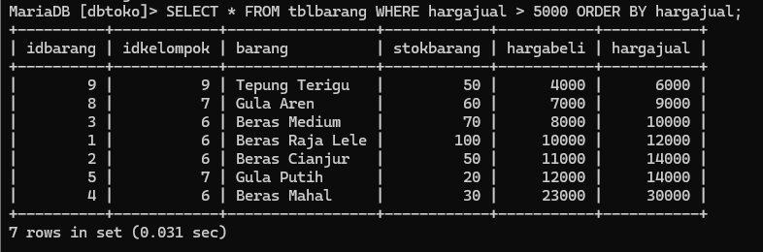

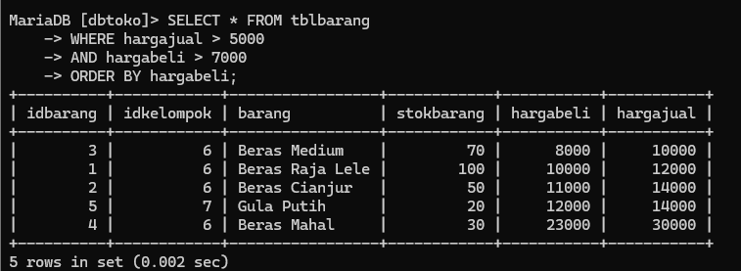

Hasil di atas menampilkan data dari tabel tblbarang yang disaring menggunakan kondisi hargajual > 5000 dan hargabeli > 7000, kemudian diurutkan berdasarkan hargabeli.
Dari hasil tersebut, terdapat 5 barang yang memenuhi kriteria, yaitu berbagai jenis beras dan gula dengan harga beli antara 8000 hingga 23000, serta harga jual antara 10000 hingga 30000.

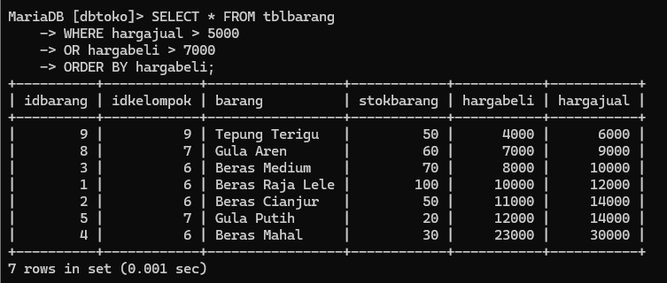

hasil di atas menampilkan data dari tblbarang dengan kondisi hargajual > 5000 atau hargabeli > 7000, lalu diurutkan berdasarkan hargabeli.
Dari hasilnya terdapat 7 barang, mulai dari Tepung Terigu hingga Beras Mahal, dengan rentang harga beli 4000–23000 dan harga jual 6000–30000

%a artinya awalan bebas yang penting akhiranya a

a% artinya inisial a akhiran bebas

%a% artinya awalan sembarang dan akhiran sembarang yang tengahnya ada huruf a

contoh :
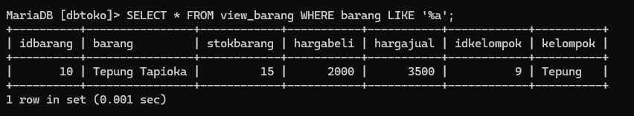
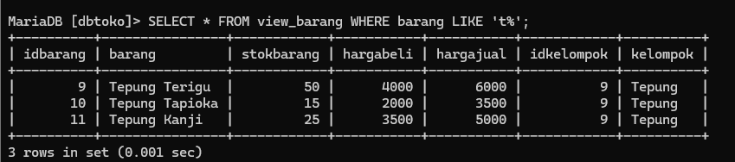
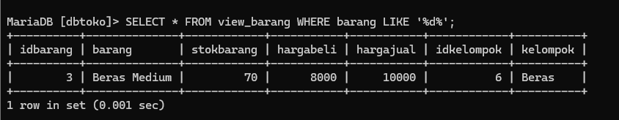

Dan jika tidak ada / kosong, maka

SUBQUERY (SELECT IN SELECT)

Subquery adalah SELECT yang ada di dalam SELECT. Sebelum berlatih menggunakan subquery, kita akan tambahkan data pada [tblkelompok].

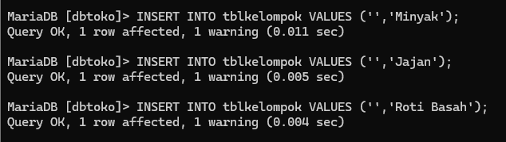

sehingga datanya akan tampil seperti berikut
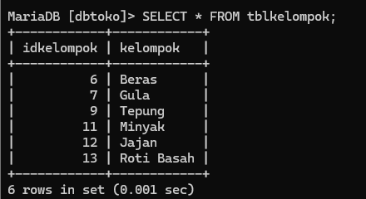

Periksa [view_barang]
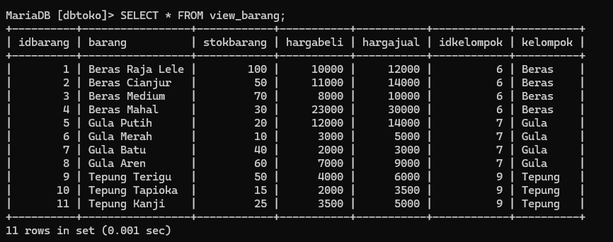

Pada [view_barang] ada kelompok yang sudah menggunakan data dari tabel [tblkelompok]. Ada pertanyaan yang muncul dari data diatas adalah:

Ada berapa data dari tabel [tblkelompok] yang SUDAH digunakan pada VIEW?

Ada berapa data yang BELUM digunakan pada VIEW?

Untuk menjawab pertanyaan diatas bisa menggunakan SUBQUERY.

Gunakan perintah
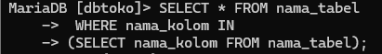

IN digunakan untuk mengambil data dari tabel utama yang nilainya cocok dengan hasil dari subquery.

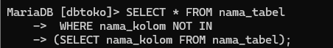

NOT IN digunakan untuk mengambil data dari tabel utama yang tidak ada dalam hasil subquery.
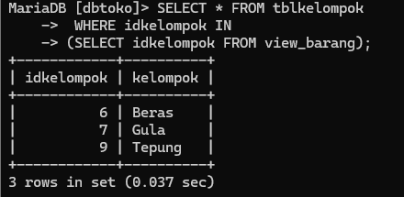

Menampilkan data yang ada di view_barang, yaitu:
Beras (6), Gula (7), dan Tepung (9).

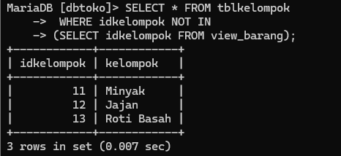

Menampilkan data kelompok yang tidak ada di view_barang, yaitu:
Minyak (11), Jajan (12), dan Roti Basah (13).

MEMBUAT RELASI ANTAR TABEL

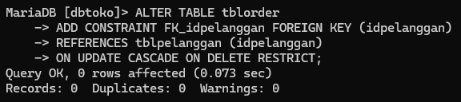

Periksa hasil pembuatan RELASI dengan perintah berikut

Hasilnya adalah
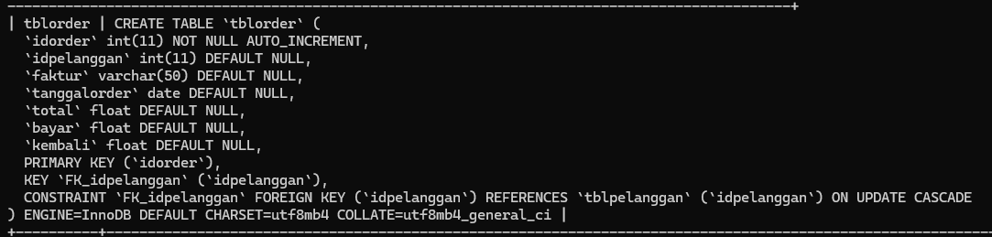

RELASI 2 TABEL MASTER DAN 1 TABEL TRANSAKSI

Buat relasi antara tabel [tblorderdetail] dan tabel [tblorder]

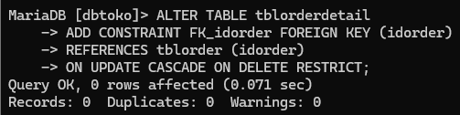

Buat relasi antara tabel [tblorderdetail] dan tabel [tblbarang]

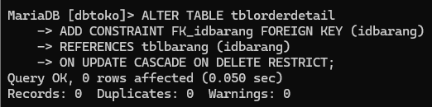

Periksa hasil pembuatan relasi antara 2 tabel master [tblorder] [tblbarang] dan 1 tabel transaksi [tblorderdetail]

Dan ini hasilnya
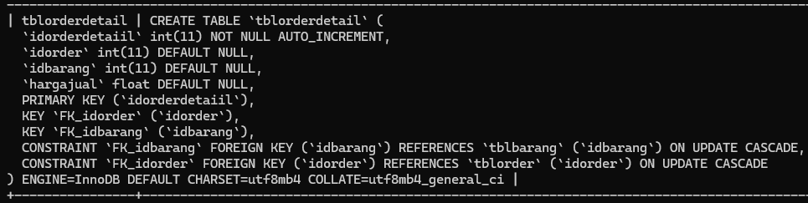

DUMMY DATA

Dummy data adalah data yang tidak sebenarnya. Data ini diperlukan jika data sebenarnya tidak bisa diperoleh. Dummy data biasa digunakan selama pengujian database.

Pada tabel [tblpelanggan] aplikasi akan di isi dengan dummy data dengan nama pelanggan sebegai berikut

Tampilkan struktur tabel terlebih dahulu
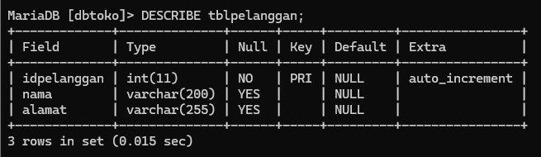

Insert nama pelanggan dengan dummy data

Periksa hasil INSERT data
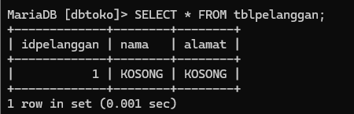

Pada tabel terdapat nama pelanggan dengan nama [KOSONG], jika terjadi pembelian dengan nama pelanggan yang tidak disebutkan maka aplikasi akan memberi nama pelanggan tersebut dengan nama [KOSONG]. Nama pelanggan dengan nama [KOSONG] ini disebut dengan dummy data.

KONSEP TRIGGER

Trigger adalah perintah INSERT, UPDATE, DELETE, FUNCTION, PROCEDURE yang ditanam pada MySQL yang akan DIJALANKAN pada kejadian berikut:

AFTER INSERT (setelah INSERT) pada tabel yang dimaksud

BEFORE INSERT (sebelum INSERT) pada tabel yang dimaksud

AFTER DELETE (setelah DELETE) pada tabel yang dimaksud

BEFORE DELETE (Sebelum DELETE) pada tabel yang dimaksud

AFTER UPDATE (Setelah UPDATE) pada tabel yang dimaksud

BEFORE UPDATE (Sebelum UPDATE) pada tabel yang dimaksud

Sebelum membuat trigger pastikan anda memahami proses bisnis dari pembuatan database yang anda lakukan. Sebagai latihan buka semua database yang sudah dibuat pada materi sebelumnya, ikuti langkah berikut

TAMPILKAN SEMUA TABEL
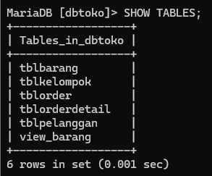

LIHAT STRUKTUR SEMUA TABEL

[tblbarang]

[tblkelompok]

[tblorder]

[tblorderdetail]

[tblpelanggan]

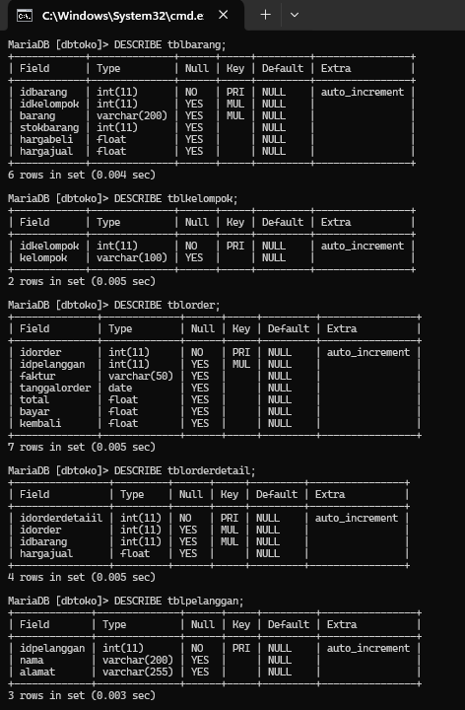

PENYUSUNAN PROSES BISNIS

kolom [stokbarang] pada tabel [tblbarang] akan BERKURANG jika terjadi INSERT data pada tabel [tblorderdetail]

kolom [stokbarang] pada tabel [tblbarang] akan BERTAMBAH jika terjadi DELETE data pada tabel [tblorderdetail]

kolom [total] pada tabel [tblorder] akan BERTAMBAH jika terjadi INSERT data pada tabel [tblorderdetail]

kolom [total] pada tabel [tblorder] akan BERKURANG jika terjadi DELETE data pada tabel [tblorderdetail]

PEMERIKSAAN NAMA KOLOM YANG SAMA

Sebelum membuat TRIGGER pastikan tidak ada nama kolom yang sama pada setiap tabel. Jika melihat tabel diatas terdapat nama kolom yang sama. Yaitu [hargajual] pada tabel [tblbarang] dan [hargajual] pada tabel [tblorderdetail]. Ubah nama kolom [hargajual] di tabel [tblorderdetail] menjadi [hargapenjualan]

Hasil :
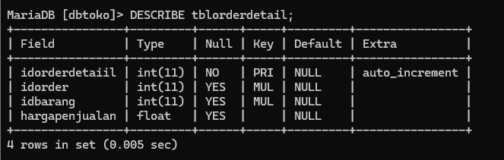

PEMERIKSAAN KOLOM UNTUK PERUBAHAN HASIL TRIGGER

Lakukan pemeriksaan pada pada kolom yang akan terkena dampak dari proses trigger. Jika yang diproses oleh trigger adalah operasi matematika (penjumlahan, pengurangan, pembagian, perkalian). Pastikan SET DEFAULT VALUE pada kolom tabel tersebut di isi dengan ANGKA NOL. Jika belum di isi angka NOL lakukan ALTER untuk merubah kolom tersebut. Lihat contoh berikut

Kolom [stokbarang] belum di SET DEFAULT dengan ANGKA NOL

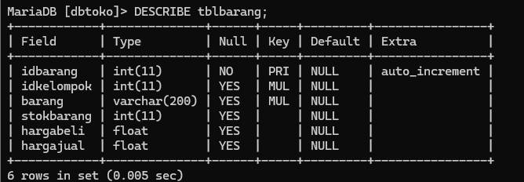

Command ALTER pada tblbarang

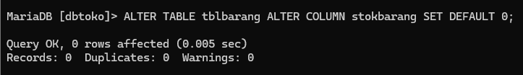

Hasil :

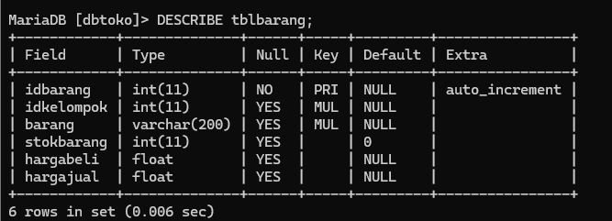

Default pada stokbarang menjadi 0

Pemeriksaan kolom [total] pada tabel [tblorder]. Belum di set DEFAULT ANGKA NOL
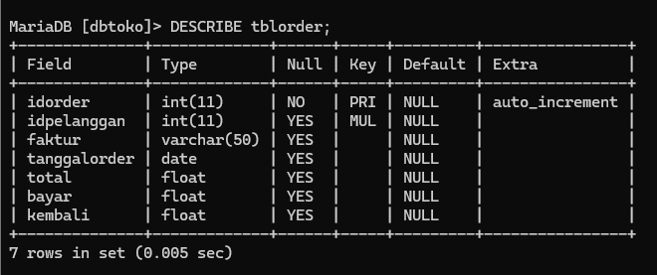

Lakukan perubahan dengan ALTER
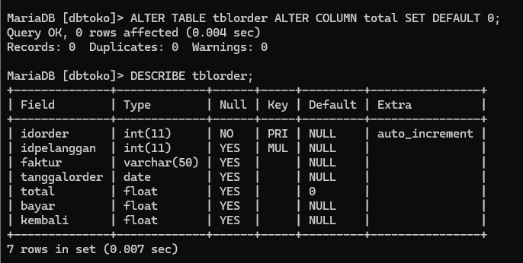

PEMBUATAN TRIGGER

Setelah semua konsep, proses bisnis, dan pemeriksaan tabel dilakukan sekarang waktunya membuat TRIGGER. Ada 4 trigger yang akan dibuat.

Nama Trigger | Kejadian | Fungsi
kurang_stok | BEFORE INSERT ON | Mengurangi [stokbarang] pada tabel [tblbarang] SEBELUM INSERT pada tabel [tblorderdetail]
tambah_total | AFTER INSERT ON | Menambah [total] pada tabel [tblorder] SESUDAH INSERT pada tabel [tblorderdetail]
tambah_stok | BEFORE DELETE ON | Manambah [stokbarang] pada tabel [tblbarang] SEBELUM DELETE pada tabel [tblorderdetail]
kurang_total | AFTER DELETE ON | Mengurangi [total] pada tabel [tblorder] SESUDAH DELETE pada tabel [tblorderdetail]

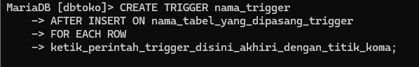

kurang_stok

Buat column [jumlah] di dalam tblorderdetail
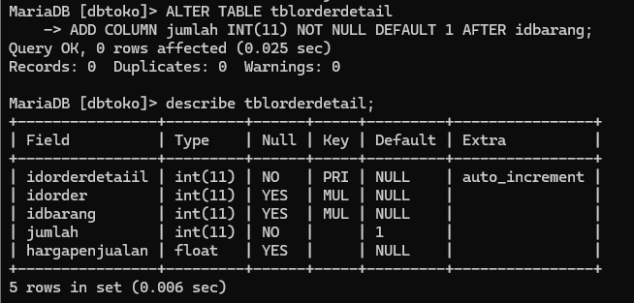

Sekarang kita buat trigger nya
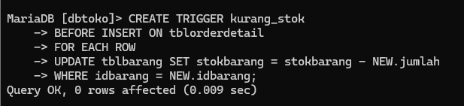

tambah_total
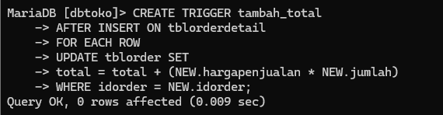

tambah_stok
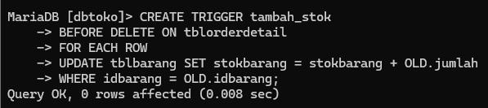

kurang_total
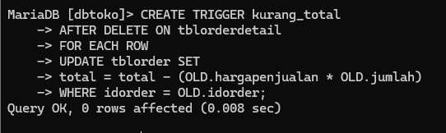

MENAMPILKAN TRIGGER

Trigger yang sudah dibuat bisa ditempilkan dengan cara

Dan ini hasilnya
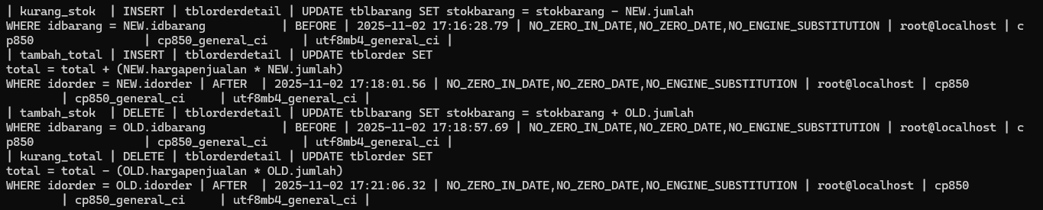

PENGUJIAN TRIGGER

Setelah trigger dibuat maka langkah selanjutnya adalah menguji trigger

PERSIAPAN

Tampilkan tabel [tblbarang]
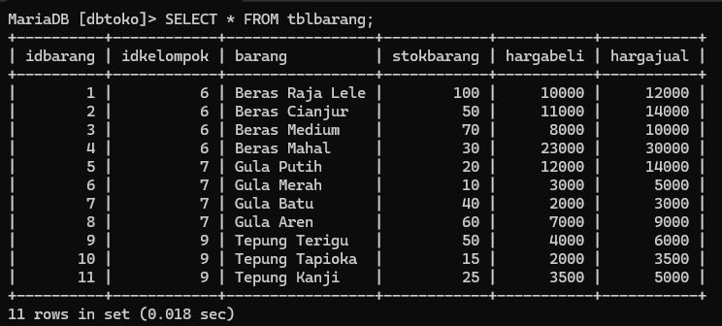

Tampilkan tabel [tblpelanggan]
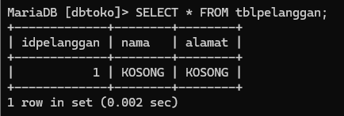

Karena data pelanggan hanya satu, tambahkan 2 pelanggan lagi untuk pengujian
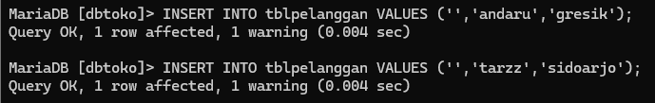

Tampilkan kembali data pelanggan
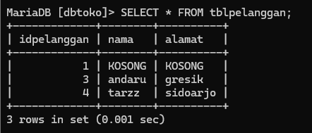

Tampilkan struktur tabel [tblorder]
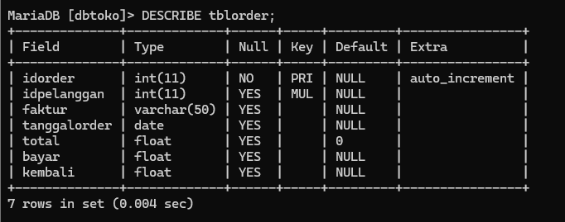

Tampilkan struktur tabel [tblorderdetail]
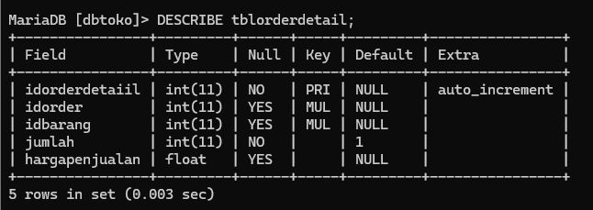

PENGUJIAN INSERT PADA TABEL [tblorderdetail]
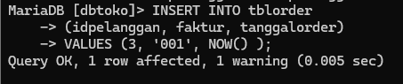

Periksa dengan perintah sebagai berikut
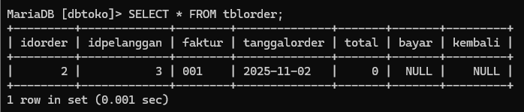

Buat INSERT data pada tabel [tblorderdetail] dengan menggunakan [idorder = 1] sesuai yang ada di tabel [tblorder] dengan [idbarang = 1] pada tabel [tblbarang].

Tabel SEBELUM PROSES INSERT pada tabel [tblorderdetail]
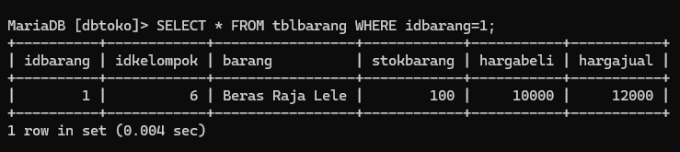

INSERT DATA pada tabel [tblorderdetail]
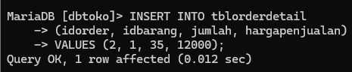

Hasil pada tabel [tblorderdetail]
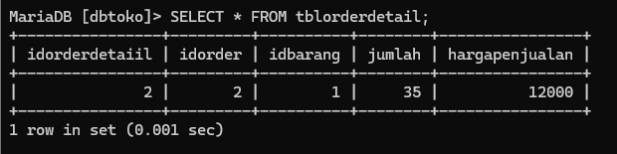

Hasil pada tabel [tblorder]
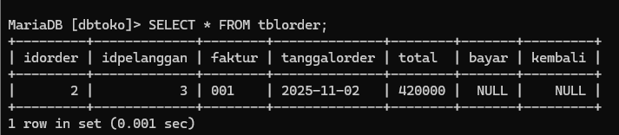

Hasil pada tabel [tblbarang]
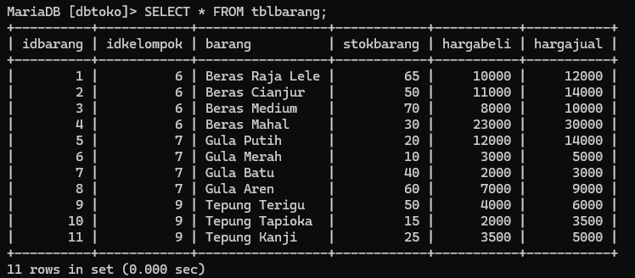

Stok beras raja lele atau idbarang=1 berkurang menjadi 65

PENGUJIAN DELETE PADA TABEL

[tblorderdetail] Lakukan DELETE pada tabel [tblorderdetail] dengan perintah sebagai berikut
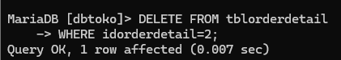

Periksa hasil pada tabel [tblorder], setelah dihapus data pada tabel [tblorderdetail] kolom [total] akan kembali kenilai awal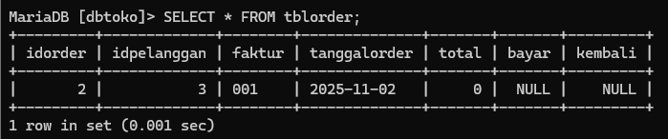

Periksa pada tabel [tblbarang], setelah dihapus data pada tabel [tblorderdetail] kolom [stokbarang] akan kembali kenilai awal
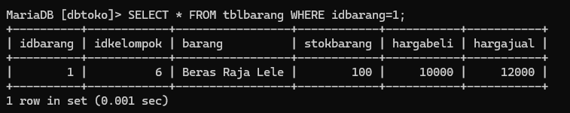

HAPUS TRIGGER

Jika trigger ada yang salah atau tidak digunakan lagi bisa dihapus dengan cara sebagai berikut
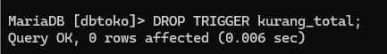

Cek setelah kita DROP kurang_total
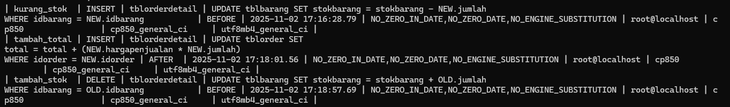

JOIN (GABUNGAN TABEL)

Sebelum belajar JOIN buat kembali Trigger yang telah dihapus pada materi diatas
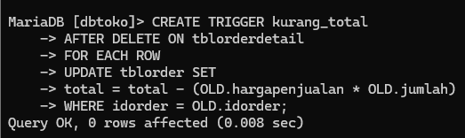

Setelah TRIGGER dibuat kembali lakukan insert data kembali dengan data sebagai berikut
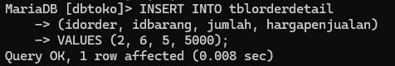
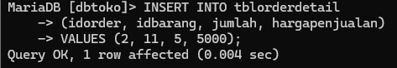
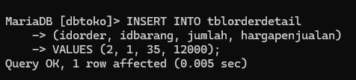

PERIKSA tabel [tblorderdetail]
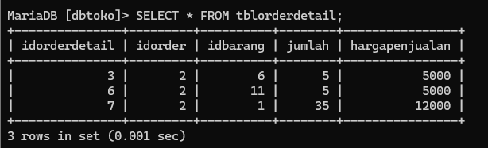

Buat INSERT data pada tabel [tblorder] lagi dengan data sebagai berikut
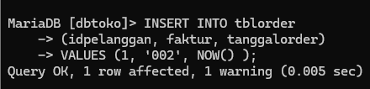

Periksa tabel [tblorder]
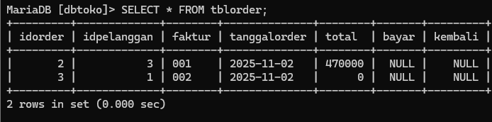

Lakukan insert data pada [tblorderdetail]
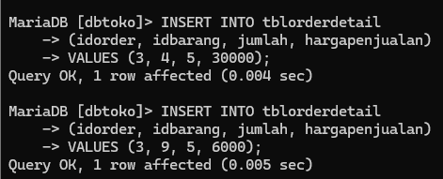

PERIKSA tabel [tblorderdetail]
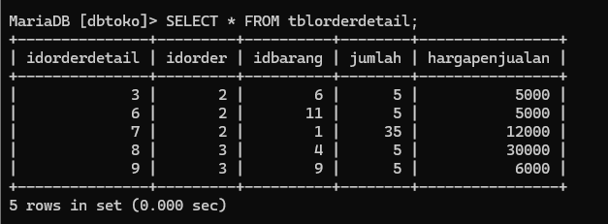

INNER JOIN (MENGAMBIL BAGIAN YANG ADA DI TABEL MASTER DAN TABEL TRANSAKSI)

INNER JOIN untuk mengetahui barang apa yang sudah laku.

JOIN HARUS DIMULAI DARI TABEL MASTER

Kita akan langsung coba
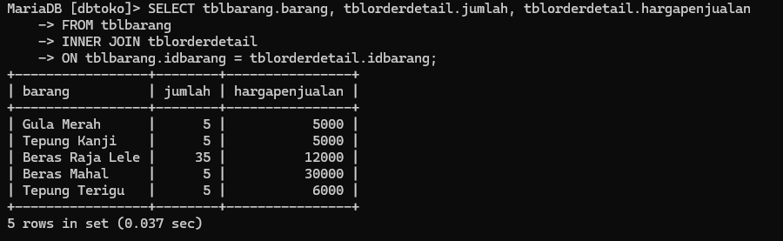

Setelah kita enter command, akan langsung keluar table

INNER JOIN untuk mengetahui pelanggan yang melakukan ORDER
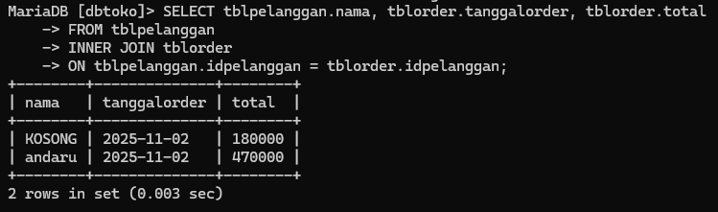

Dan langsung tertera nama pelanggan yang order

INNER JOIN BANYAK TABEL

Dengan menggunakan INNER JOIN banyak tabel bisa diketahui barang yang dibeli pelanggan dan total pembelian oleh pelanggan.
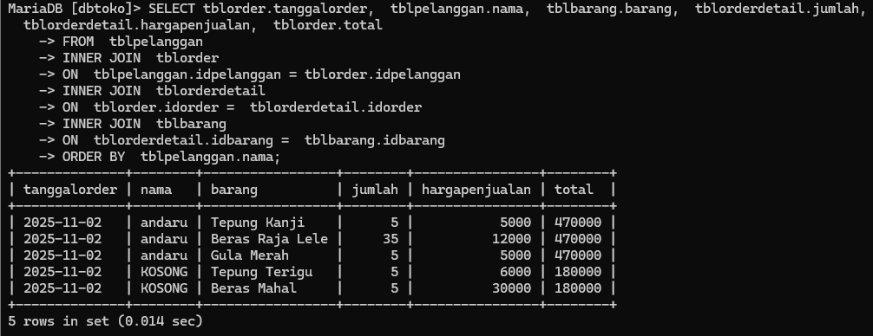

Dan langsung keluar hasil INNER JOIN dengan banyak table

LEFT JOIN (MENAMPILKAN TABEL MASTER)

Left join digunakan untuk menampilkan semua yang ada di tabel master dan mengambil sebagian yang ada di tabel transaksi
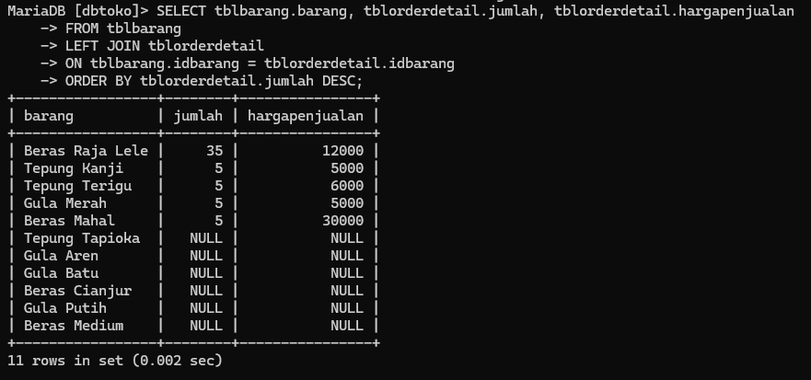

RIGHT JOIN (MENAMPILKAN TABEL TRANSAKSI)

Right Join digunakan untuk menampilkan semua yang ada di tabel transaksi dan sebagian yang ada di tabel master.
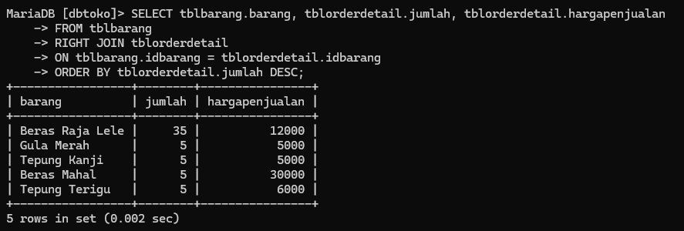

STORE PROCEDURE

Store Procedure adalah blok program yang diletakan pada MySQL. Blok yang sudah dibuat bisa dipanggil jika diperlukan. PROCEDURE TIDAK MEMILIKI RETURN

PROCEDURE TANPA PARAMETER
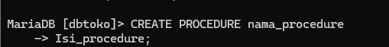

Kita buat prosedur dengan nama [namapelanggan()]
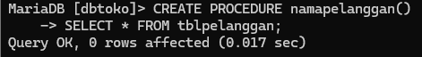

PEMANGGILAN PROCEDURE
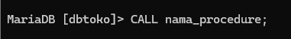

Kita akan coba memanggil [namapelanggan()]
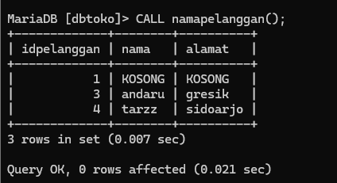

PROCEDURE DENGAN PARAMETER
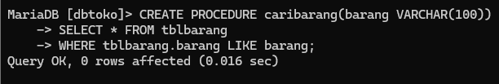

Panggil procedure yang sudah dibuat dengan parameter yang dimasuka [‘%t%’] yang menunjukan nama barang yang mengandung huruf [t]
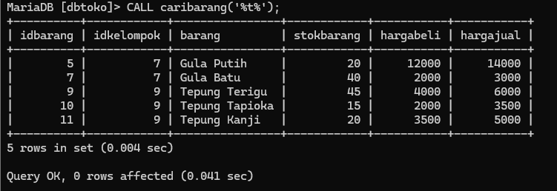

Bisa juga memanggil Panggil procedure yang sudah dibuat dengan parameter yang dimasuka [‘t%’] yang menunjukan nama barang yang berinisial huruf [t]
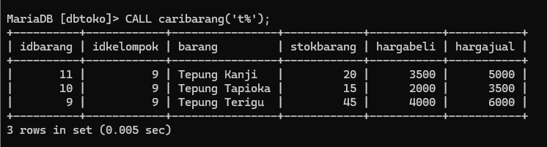

Atau Bisa juga memanggil Panggil procedure yang sudah dibuat dengan parameter yang dimasuka [‘%a’] yang menunjukan nama barang yang berakhiran huruf [a]
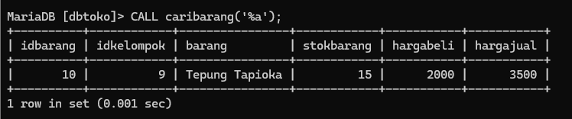

Dengan menggunakan PROCEDURE kita bisa membuat semua QUEREY atau SELECT di dalam procedure sehingga memudahkan dalam pembuatan aplikasi.

MENAMPILKAN SEMUA PROCEDURE

MySQL bisa menampilkan semua isi procedure dengan perintah berikut
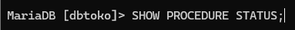

Procedure yang sudah dibuat bisa dilihat pada
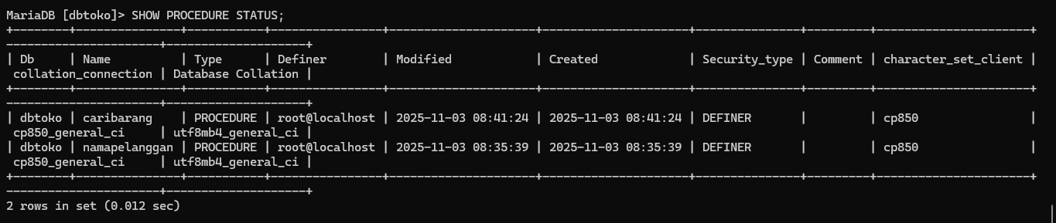

MENGHAPUS STORE PROCEDURE

Untuk menghapus store procedure bisa menggunakan perintah
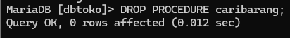

Periksa kembali procedure dengan perintah
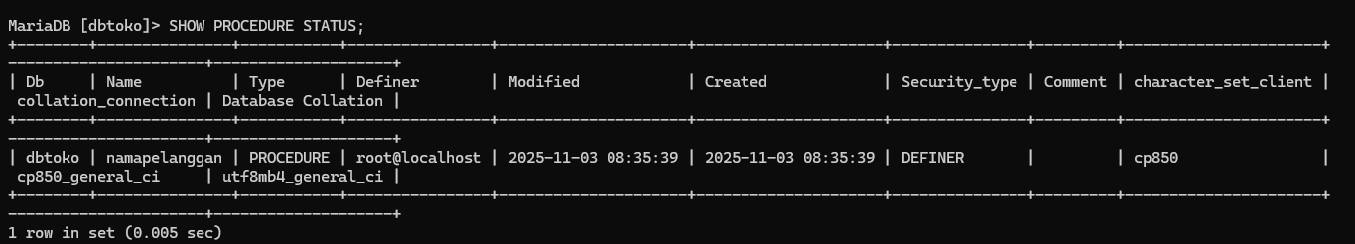

FUNCTION

Function adalah blok program yang disimpan di MySQL yang bisa menerima INPUT atau PAREMETER dan MEMILIKI RETURN

MENYIAPKAN ISI FUNCTION

Sebelum membuat Function harus disiapkan dulu code yang akan dibuat sebagai isi function sehingga hasil dari function sesuai dengan yang diharapkan. Pada materi belajar ini kita akan mebuat function untuk menampilkan selisih [hargajual] dan [hargabeli] pada tebel [tblbarang]

Tampilkan tabel [tblbarang]
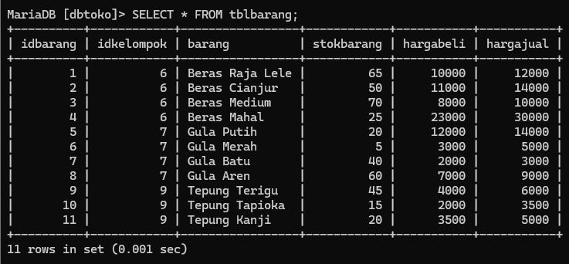

Pada tabel diatas akan ditambahkan 1 kolom lagi sebagai selisih dari [hargajual] dikurangi dengan [hargabeli]

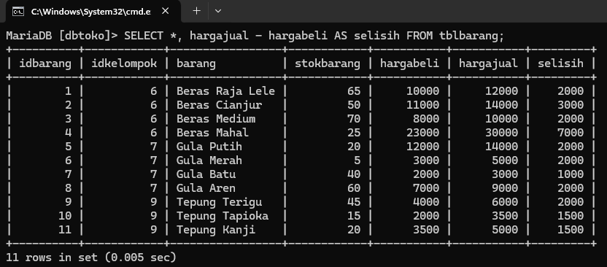
Selisih [hargajual] dan [hargabeli] ini disebut dengan [laba]. Sekarang akan diambil selisih perbarang untuk dihitung sebagai laba. Sebagai contoh diambil satu barang dengan [idbarang = 1] maka selisihnya akan ditampilkan seperti gambar dibawah.
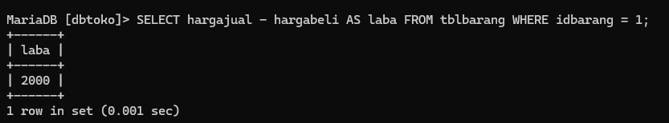

Setelah isi dibuat, saatnya membuat function. Cara membuat function sebagai berikut

Isi parameter tipe data sesuai dengan data yang dimasukan. Pada contoh diatas parameter yang dimasukan adalah [idbarang] dengan tipe data INT. Output yang dihasilkan dari isi function diatas adalah selisih [hargajual] – [hargabeli] yang bertipe data FLOAT
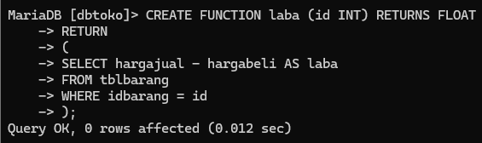

MEMANGGIL FUNCTION

Untuk memanggil function gunakan perintah berikut
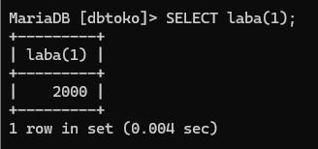

PENGGUNAAN FUNCTION

Materi berikut akan menunjukan penggunaan function pada aplikasi yang sedang dibuat.

Lihat struktur tabel [tblorderdetail]
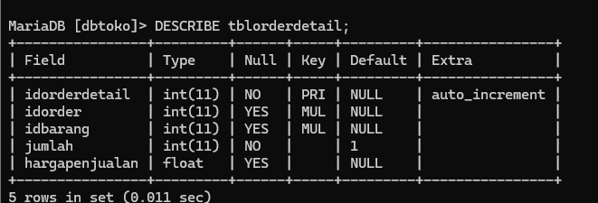

Tambahkan sebuah kolom dengan nama [laba]
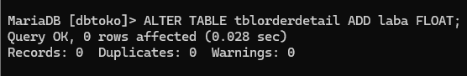

Periksa kembali dengan describe
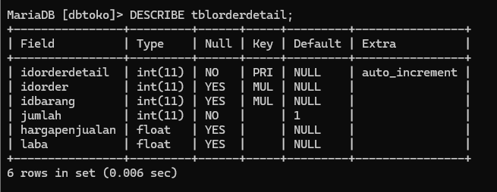

Lakukan proses order dengan melakukan insert pada tabel [tblorder], lalu cek [tblorder]
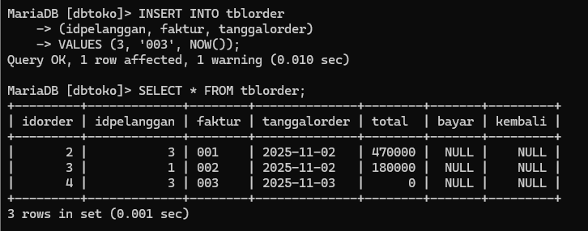

Buat insert pada tabel [tblorderdetail]

Dikarenakan ada 2 idpelanggan yang sama, maka idpelanggan dengan faktur = 003 akan saya ubah ke idpelanggan = 4
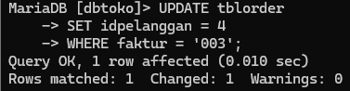

Selanjutnya kita akan lanjutkan insert
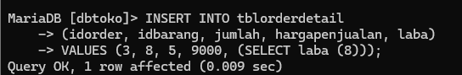

Pada saat INSERT kolom [laba] akan di isi dengan function yang menghitung [hargajual] dikurangi [hargabeli] dimana [idbarang] dimasukan sebagai parameter input pada function.

Periksa tabel [tblorderdetail]
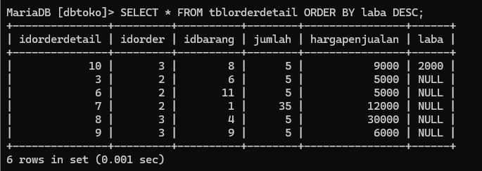

Periksa selisih [hargajual] – [hargabeli] pada tabel [tblbarang]. Jika sesuai berarti function sudah berjalan sesuai dengan yang diharapkan.
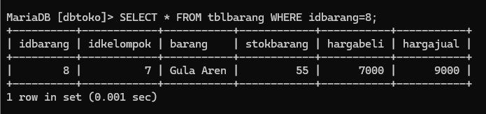

MENAMPILKAN SEMUA FUNCTION

Untuk menampilkan function yang sudah dibuat bisa menggunakan
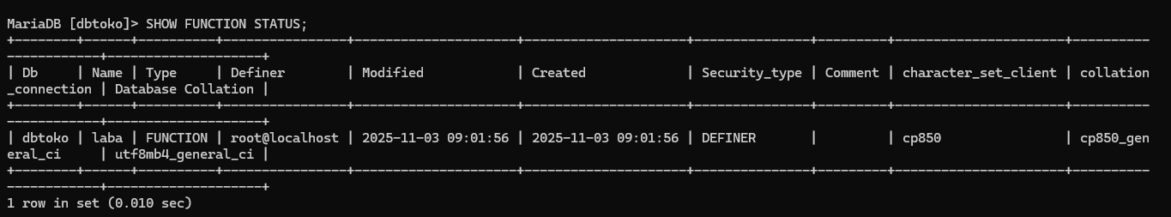

MENGHAPUS FUNCTION

Untuk menghapus function bisa menggunakan perintah berikut, dan akan kita cek setelah menghapus function
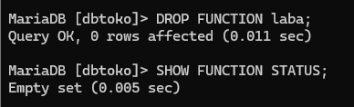

SELECT AGGREGATE

SELECT AGREGATE adalah SELECT yang menampilkan function bawaan dari MySQL. Ada beberapa select aggregate yang akan dipelajari yaitu
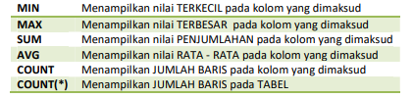
Src img : belajar mysql dari 0 | by : Pak Isa Hamdan, S.Kom

Antara nama aggregate dan kurung tidak boleh ada spasi

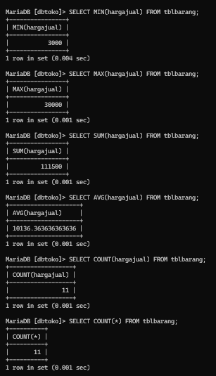

SELECT BETWEEN (SELECT ANTARA DUA NILAI)

Select yang digunakan untuk menampilkan data antara dua nilai terendah dan tertinggi
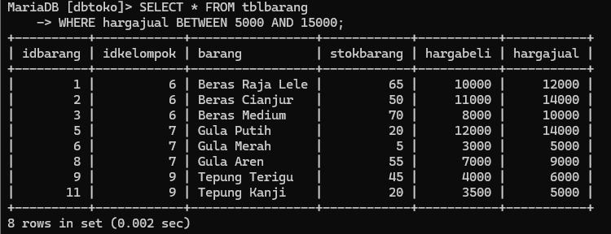

Disini hanya menampilkan data dengan hargajual di antara 5000 – 15000

SELECT DISTINCT (MENAMPILKAN DATA YANG SAMA HANYA SATU KALI)

Untuk menampilkan data yang sama satu kali.
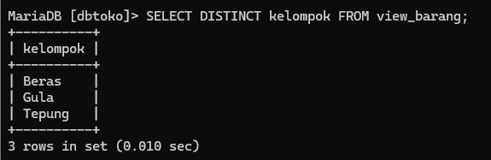

Disini hanya menampilkan kelompok kelompok yang ada di view_barang berdasarkan kelompok / [idkelompok]

START TRANSACTION, COMMIT, DAN ROLLBACK

Setiap perintah di MySQL yang masuk kelompok (INSERT, UPDATE, DELETE, SELECT) bisa dimasukan kedalam perintah START TRANSACTION, COMMIT, DAN ROLLBACK. Perintah yang dimulai dengan START TRANSACTION bisa dilakukan ROLLBACK (undo atau pembatalan perintah). COMMIT digunakan agar perintah yang dijalankan TIDAK BISA DI ROLLBACK (undo).

buka kembali tabel [tblkelompok]
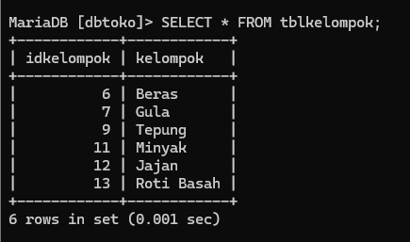

Lakukan perintah berikut, untuk memulai
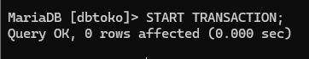

Berikan perintah INSERT sebagai berikut, setelah INSERT langsung saja kita cek
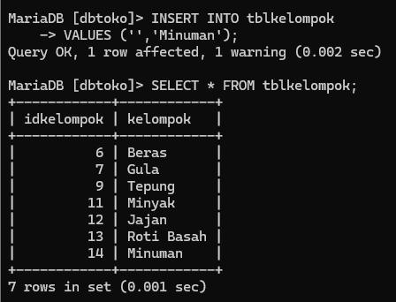

Berikan perintah ROLLBACK lalu periksa kembali data yang sudah dimasukan
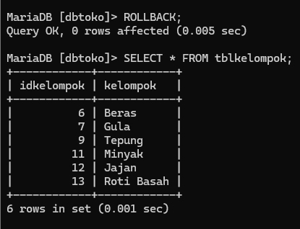

Maka insert yang sebelumnya akan hilang seperti saat kita ctrl + z (Undo) pada word, vscode, dll

Ulangi perintah INSERT sebelumnya
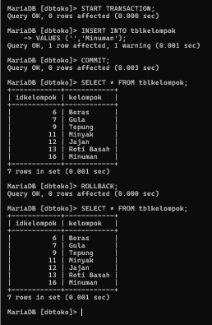

Jadi kesimpulannya adalah START TRANSACTION memulai transaksi, COMMIT menyimpan perubahan permanen, dan ROLLBACK membatalkan perubahan sebelum transaksi di-commit.

DCL

Data Control Language

Management User dan Hak akses

TENTANG DCL (Data Control Language)

Pengaturan USER diperlukan agar database yang sudah dibuat dengan susah payah tidak di acak – acak oleh orang yang tidak berhak.

DCL adalah materi yang akan digunakan untuk mempelajari tentang menajemen atau pengelolaan USER dan Hak Akses yang akan menggunakan database MySQL.

Sebelum menggunakan MySQL kita di haruskan login terlebih dahulu dengan user awal [root] dan password [kosong].
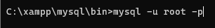

MENAMPILKAN SEMUA USER

Untuk menampilkan semua user yang audah ada di MySQL gunakan perintah berikut

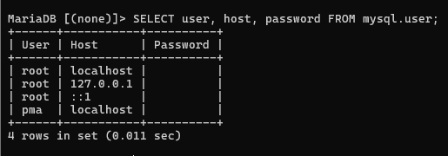

HOST adalah lokasi komputer dimana database MySQL disimpan. Jika menggunakan komputer atau laptop sendiri maka HOST nya adalah localhost atau dengan menggunakan alamat IP 12.7.0.0.1

Penambahan user dan hak akses hanya bisa diberikan oleh user [root]

MENAMBAH USER

Untuk menambah user gunakan perintah berikut

jika pada komputer di lokasi yang lain misal pada server jaringan atau internet masukan IP dari SERVER tersebut pada HOST
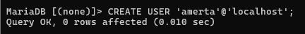

Periksa dengan perintah berikut
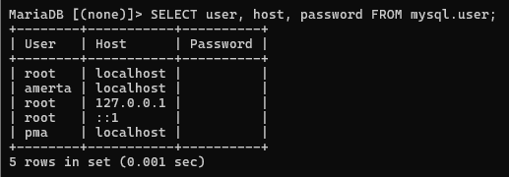

MEMBERIKAN PASSWORD PADA USER

User yang dibuat di awal BELUM ada passwordnya. Untuk memberikan password gunakan perintah berikut

Berikan perintah berikut agar MySQL membaca ulang (REFRESH) user dan password yang telah dibuat atau diubah.
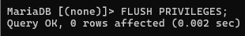

MENGUJI USER DAN PASSWORD YANG TELAH DIBUAT

Lakukan quit untuk keluar dari MySQL (shortcut. gunakan ctr + c untuk quit)
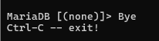

Masuk lagi dengan perintah, user [amerta] password [amerta]
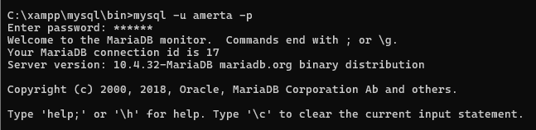

Periksa database
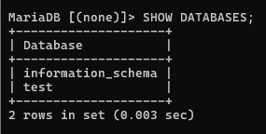

Pada saat menampilkan database tidak terdapat database seperti pada waktu masuk dengan user [root]

MEMBERIKAN HAK AKSES (PRIVILEGES)

USER KE DATABASE Sebelummemberikan hak akses pada database pastikan anda QUIT terlebih dahulu, dan masuk kembali dengan user [root].
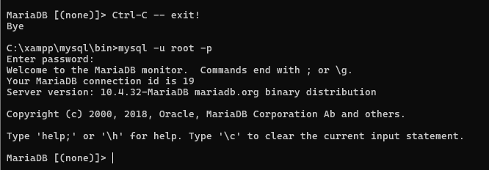

Untuk memberikan hak akses pada database gunakan perintah

Setelah pemberian hak akses lakukan refresh dengan perintah
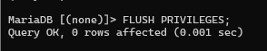

Untuk memeriksa apakah hak akses berhasil diberikan kita harus quit terlebih dahulu dari user [root] dan masuk kembali dengan user [amerta] password [amerta] dan tampilkan database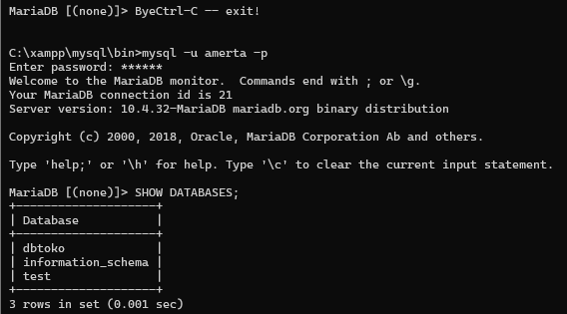

MENAMPILKAN USER YANG SEDANG LOGIN (MASUK)

Untuk melihat user yang sedang login, gunakan perintah berikut
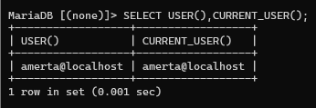

MENAMPILKAN HAK AKSES YANG DIBERIKAN

Untuk memeriksa hak akses yang diberikan pada user, lakukan quit terlebih dahulu dan login kembali dengan user [root]
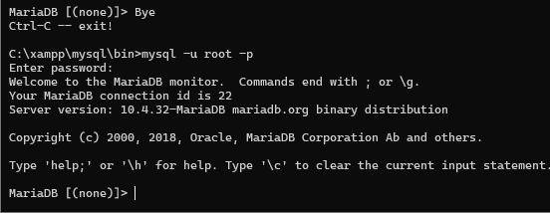

Gunakan perintah berikut untuk menampilkan hak akses
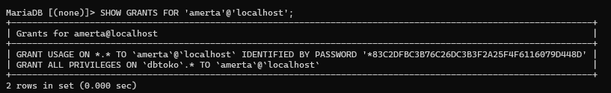

MENGHAPUS HAK AKSES

Untuk menghapus hak akses pada user [smkrevit] anda harus login sebagai user [root] gunakan perintah sebagai berikut

Periksa dulu user login kalian
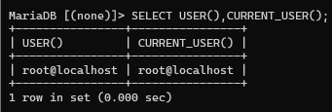

Untuk menghapus hak akses gunakan perintah

Refresh perubahan hak akses dengan perintah
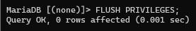

Periksa hak akses yang sudah dihapus
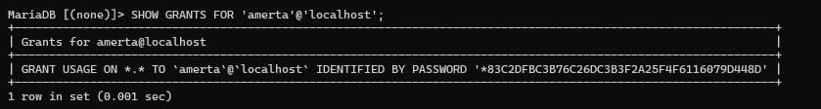

MEMBERIKAN HAK AKSES PADA DATABASE DENGAN TABEL

Gunakan perintah berikut untuk memberikan hak akses pada 1 tabel

Kita coba berikan hak akses tblkelompok pada user [amerta]

Periksa hak akses
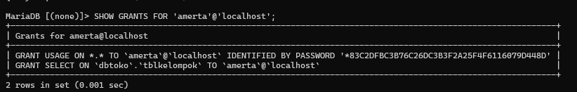

Untuk menambah tabel yang diberikan hak aksesnya gunakan perintah

Kita akan coba tambahbkan akses tblbarangn pada user [amerta]

Periksa hasilnya
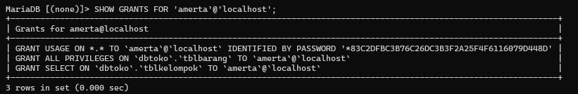

Untuk memeriksa hasil pemberian hak akses, lakukan quit dari user [root] dan login dengan user [smkrevit] lalu tampilkan database Aktifkan database [dbtoko] Periksa table
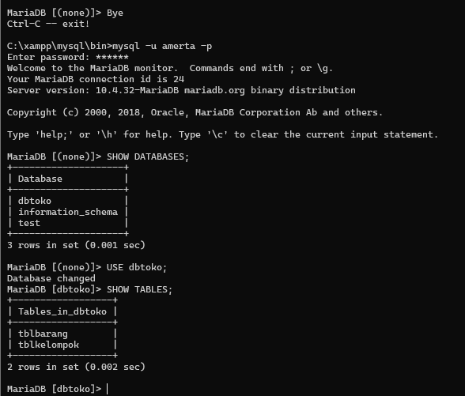

Disini kita [user amerta] hanya bisa melihat atau mengakses table yang diberi akses oleh root yaitu [tblkelompok] dan [tblbarang]

MEMBERIKAN HAK AKSES PADA SELECT, INSERT, DELETE, UPDATE, PADA TABEL

MySQL memeberikan pengaturan agar user bisa diberikan hak akses tertentu sehingga dapat menjamin keamanan database.

Untuk memberikan hak akses SELECT, INSERT, DELETE, & UPDATE lakukan langkah langkah berikut

Lakukan QUIT Login dengan user [root]
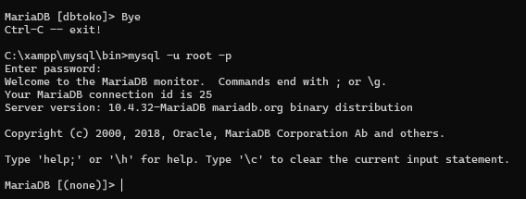

Berikan perintah berikut untuk memberikan hak akses SELECT DAN INSERT pada tabel [tblpelanggan].

Jika setelah GRANT adalah ALL artinya user tersebut diberikan hak untuk SELECT INSERT DELETE UPDATE pada tabel tersebut.
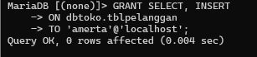

Disini kita memberikan akses SELECT dan INSERT pada table [tblpelanggan] untuk user amerta

Lakukan pengujian dengan cara sebagai berikut

Lakukan quit terlebih dahulu Login dengan user [amerta] Aktifkan [dbtoko] Periksa table Lihat struktur tabel [tblpelanggan]
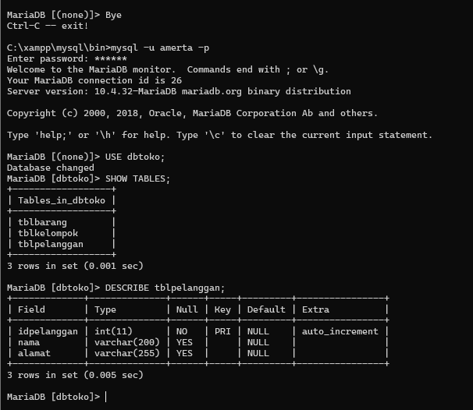

Kita akan coba melakukan INSERT dan SELECT
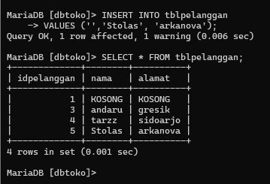

Kita akan coba untuk melakukan DELETE dan UPDATE untuk data yang baru saja kita tambahkan
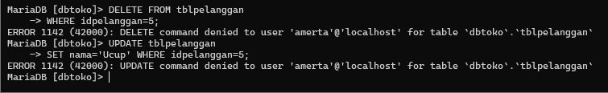

Disini kita sebagai user [amerta] tidak bisa men-DELETE atau men-UPDATE karena kita tidak diberikan akses DELETE dan UPDATE oleh root

UBAH PASSWORD USER

login sebagai user [root]
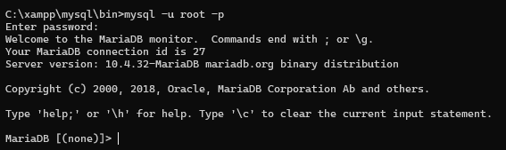

Ubah password dengan perintah berikut

Refresh :
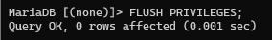

HAPUS USER

Untuk menghapus user hanya bisa dilakukan oleh user [root]. Hapus user dengan perintah berikut
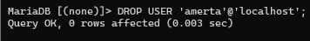

Periksa user yang telah dihapus
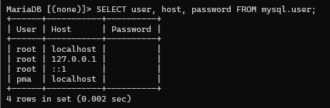

MERUBAH PASSWORD USER [root]

Untuk merubah password user root gunakan perintah berikut

Pastikan sudah keluar dari MySQL sebelum merubah password user [root]

BERIKAN PERINTAH BERIKUT UNTUK SET PASSWORD, JIKA PASSWORD AWAL [kosong]

Lakukan login dengan user [root] dan password [123456]

Berikan perintah berikut jika ingin mengganti password lama dengan password baru
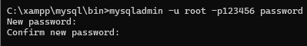

===================== TAMAT ======================

